WORKBOOK: LEMBAR KERJA MAHASISWA (WS07)

Simple Solution Design — IPO, Flowchart & Pseudocode

INFORMASI UTAMA
- Mata Kuliah: Konsep Sistem Informasi (KSI)
- Kerangka Kerja: Project-Based Learning (PBL) Level 1
- Learning Moment: Fase 4: Design (Minggu 5–6)
- Sub-CPMK / SFIA: S-03.1 (Intermediate) | SFIA ARCH L2, DESN L2
- Keterkaitan Deliverable: Sumber utama pembuatan Deliverable D2 (System & Solution Design - TPL-02)
- Phase Lead: Mahasiswa D (Phase Lead 4 — Design)

RUANG KERJA TIM (WORKSPACE)

IDENTIFIKASI KELOMPOK & SOLUSI
  - Nama Tim: Young Achievers
  - Nama UMKM Mitra: Bu Yati
  - Judul Solusi SI: Pencatatan Yang Tersetruktur
  - Phase Lead 4 (Design): Habib Reifan Alfarisi

PEMETAAN ARSITEKTUR 4 LAPISAN SI (M05)
Petakan solusi Anda ke dalam 4 lapisan arsitektur terintegrasi:

Lapisan Arsitektur | Komponen Solusi Tim | Keterangan & Batasan
1. Process Layer (Alur Kerja To-Be) | Alur pelayanan kasir dan pembukuan toko,mulai dari pemilihan barang, pemilihan metode pembayaran tunai atau non tunai, pencatatan uang pemasukan dan pengeluaran hingga merekap laporan keuangan menjadi simpel dan praktis | Pelanggan belanja, kasir input barang di pencatatan pembayaran tunai / qris, sistem mencatat pemasukan dan pengeluaran. Di input langsung oleh pemilik di hari yang sma.

Lapisan Arsitektur | Komponen Solusi Tim | Keterangan & Batasan
2. Data Layer (Struktur Data Logis) | Menyimpan data barang,riwayat penjualan, pencatatan pemasukan dan pengeluaran barang, serta metode pembayaran agar tidak tercecer seperti catatan buku manual. | Data barang (nama barang, harga jual, sisa stok), data penjualan (tunai dan non tunai), dan data keuangan pemasukan dan pengeluaran.
3. Application Layer (Modul Program) | Pencatatan sederhana di hp yang tampilannya gampang di pakai oleh pemilik atau penjaga toko kelontong | Kasir menghitung total belanja dan kembalian, mencatat uang masuk dan keluar, cek stok barang, dan laporan untung ataurugi harian.
4. Infrastructure Layer  (Perangkat Fisik) | Hp/tablet pemilik toko untuk menjalan kan aplikasi pembayaran digital, kertas code Qris untuk pembayaran non tunai dan jaringan internet. | Hp android milik toko dan kertas code QRIS

SPESIFIKASI IPO (INPUT - PROCESSING - OUTPUT - STORAGE - CONTROL)

Fitur Fungsional Utama 1: [Tuliskan Nama Fitur, misal: Pencatatan Transaksi Penjualan]
  - Input: kasir memilih nama barang yang di beli pelanggan, memasukan jumlah barang, lalu memilih metode pembayaran (Tunai/QRIS beserta jumlah uang yang dibayar pembeli.
  - Processing: Menghitung total pembayaran secara manual, menghitung uang kembalian (jika pembayaran menggunakan tunai), serta mengurangi sisa stok barang yang dibeli.
  - Output: Rincian total belanja, status bayar (Tunai/QRIS), dan jumlah uang kembalian.
  - Storage: Data belanja masuk dan tersimpan dalam data penjualan dan menambah catatan uang masuk dan keluar di data keuangan.
  - Control (Error Handling): Jika uang tunai yang dibayar pembeli kurang dari total belanja maka toko mengalami kerugian.

Fitur Fungsional Utama 2: [Tuliskan Nama Fitur, misal: Rekapitulasi Laporan Laba Harian]
  - Input: Pemilik toko mencatat uang masuk tambahan atau uang keluar (seperti belanja stok barang dan biaya listrik) beserta nominal rupiah dan tanggal pencatatan.
  - Processing: Mengelompokkan catatan tersebut sebagai pemasukan dan pengeluaran lalu menambahkan atau mengurangi saldo kas toko.
  - Output: Daftar catatan uang pemasukan dan pengeluaran yang rapi beserta total uang kas.
  - Storage: Semua catatan uang pemasukan dan pengeluaran tersimpan rapi dalam data keuangan berdasarkan tanggal pencatatan.
  - Control (Error Handling): Hanya pemilik toko yang bisa menginput atau menghapus catatan pengeluaran.

Fitur Fungsional Utama 3: [Tuliskan Nama Fitur, misal: Cek dan kelola stok barang]
  - Input: pemilik toko memasukan data barang baru (nama barang, harga jual, dan jumlah stok awal), atau menambah jumlah stok jika stok habis
  - Processing: sistem pencatatan memperbarui jumlah stok terbaru (menambah stok saat stok habis, dan otomatis mengurangi stok saat ada barang yang terjual di kasir.
  - Output: muncul daftar nama barang, harga jual, dan jumlah sisa stok yang masih tersedia.
  - Storage: semua daftar barang, harga jual, dan sisa stok tersimpan otomatis di dalam data barang
  - Control (Error Handling): pencatatan sistem memunculkan tanda peringantan (misalnya warna merah)jika stok sisa stok barang habis, serta mencegah input harga atau jumlah stok bernilai minus.

Fitur Fungsional Utama 4: [Tuliskan Nama Fitur, misal:rekapitulasi laporan untung atau rugi ]
  - Input: pemilik toko memilih tanggal (harian atau bulanan) yang ingin di cek pada waktu pengecekkan hasil untung atau rugi
  - Processing: sistem pencatatan menjumlah kan seluruh uang pemasukkan (dari kasir tunai dan QRIS)lalu menguranginya dengan total uang pengeluaran hari itu untuk menghitung selisih untung atau rugi secara otomatis.
  - Output: ringkasan hasil rekap keuangan simpel dan praktis di layar hp berisi total pemasukan, total pengeluaran, rincian pembayaran secara tunai dan selih pembayaran dengan QRIS, dan serta total untung atau rugi bersih
  - Storage: hasil rekapilutasi tersimpan otomatis di dalam data keuangan dan bisa di cek kembali pada waktu yang inginkan.
  - Control (Error Handling): laporan rekapilutasi untung atau rugi menggunakan data pencatatan keuntungan dan pemilik toko biasa tidak bisa melihat total keuntungan

DIAGRAM ALIR (FLOWCHART) LOGIKA PROGRAM
Petunjuk: Gambarkan diagram alir terstruktur menggunakan simbol standar (Persegi Panjang = Proses, Belah Ketupat = Keputusan IF-ELSE, Jajar Genjang = Input/Output, Oval = Start/End).
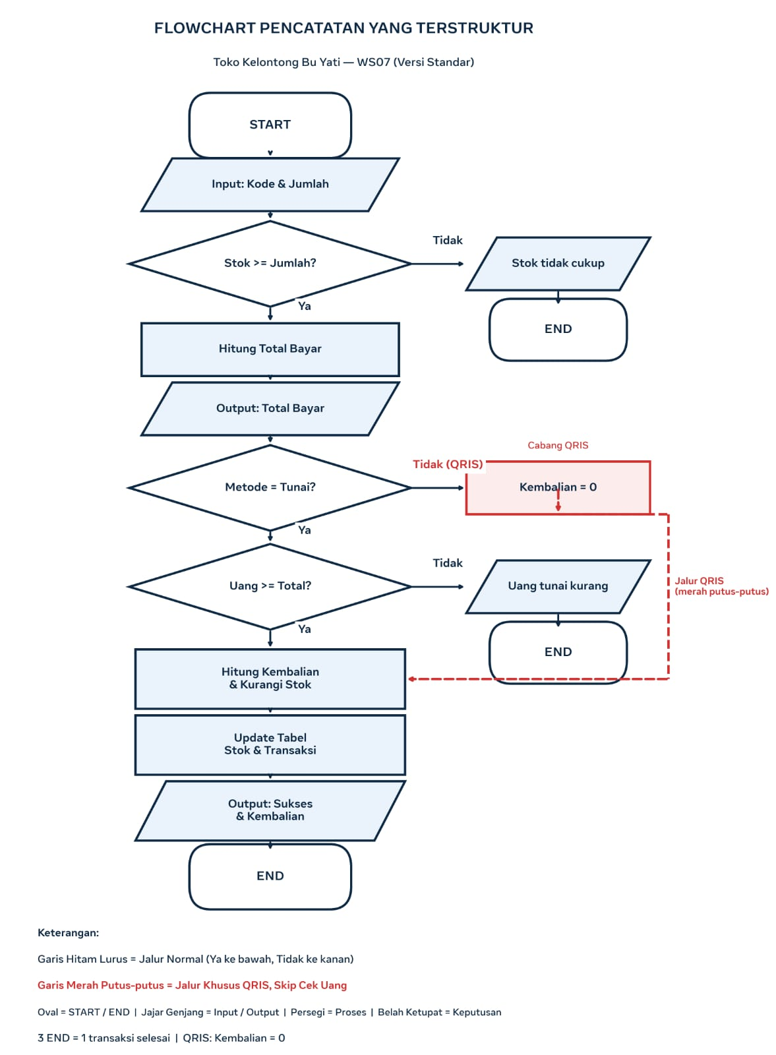

PSEUDOCODE TERSTRUKTUR (INDEPENDEN TEKNOLOGI)
Tuliskan kode semu terstruktur (pseudocode) untuk modul logika utama solusi Anda:
None
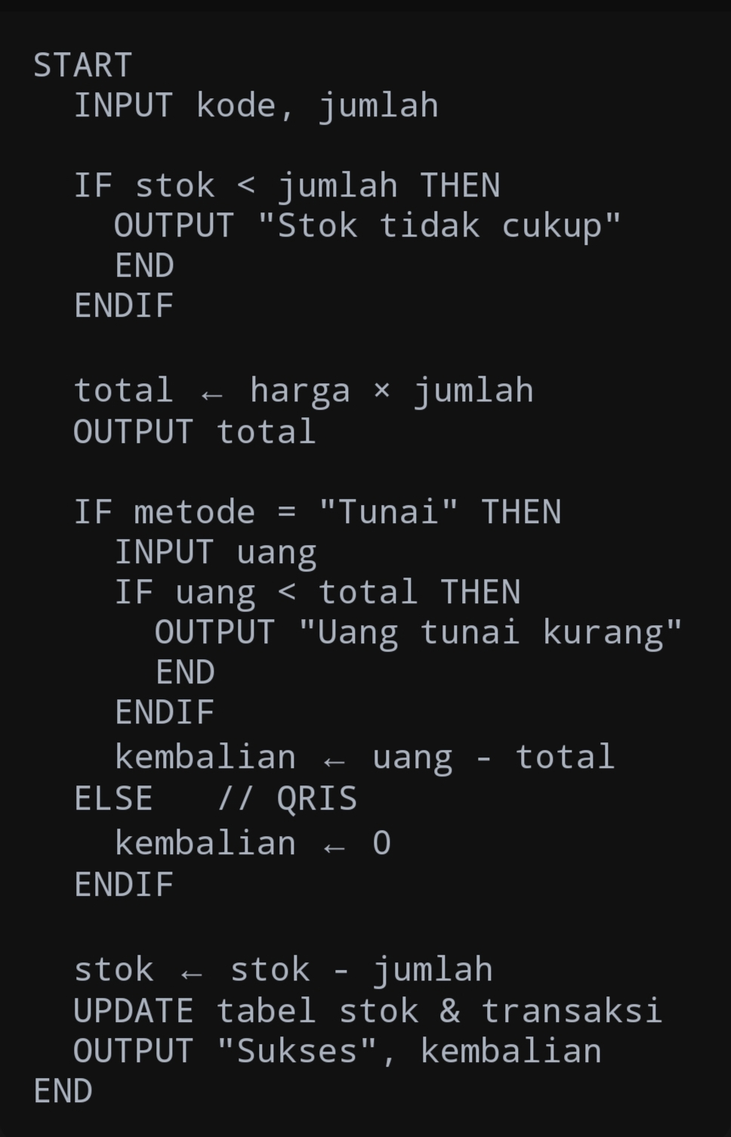

CHECKLIST REFLEKSI & PENGESAHAN WS07
- Arsitektur 4 lapisan SI telah terdefinisi konsisten.
- Tabel IPO mencakup kriteria Storage dan Control (penanganan eror).

- Flowchart menggambarkan logika percabangan (IF-ELSE) dan perulangan (Loops) tanpa infinite loop.
- Pseudocode terstruktur dengan rapi dan independen terhadap bahasa pemrograman.
- Form TPL-07 (AI Usage Disclosure & Verification Note) telah dilampirkan.

Tanggal Pengesahan:
Tanda Tangan Phase Lead 4 (Design):
Tanda Tangan Dosen Pembimbing / Coach:

